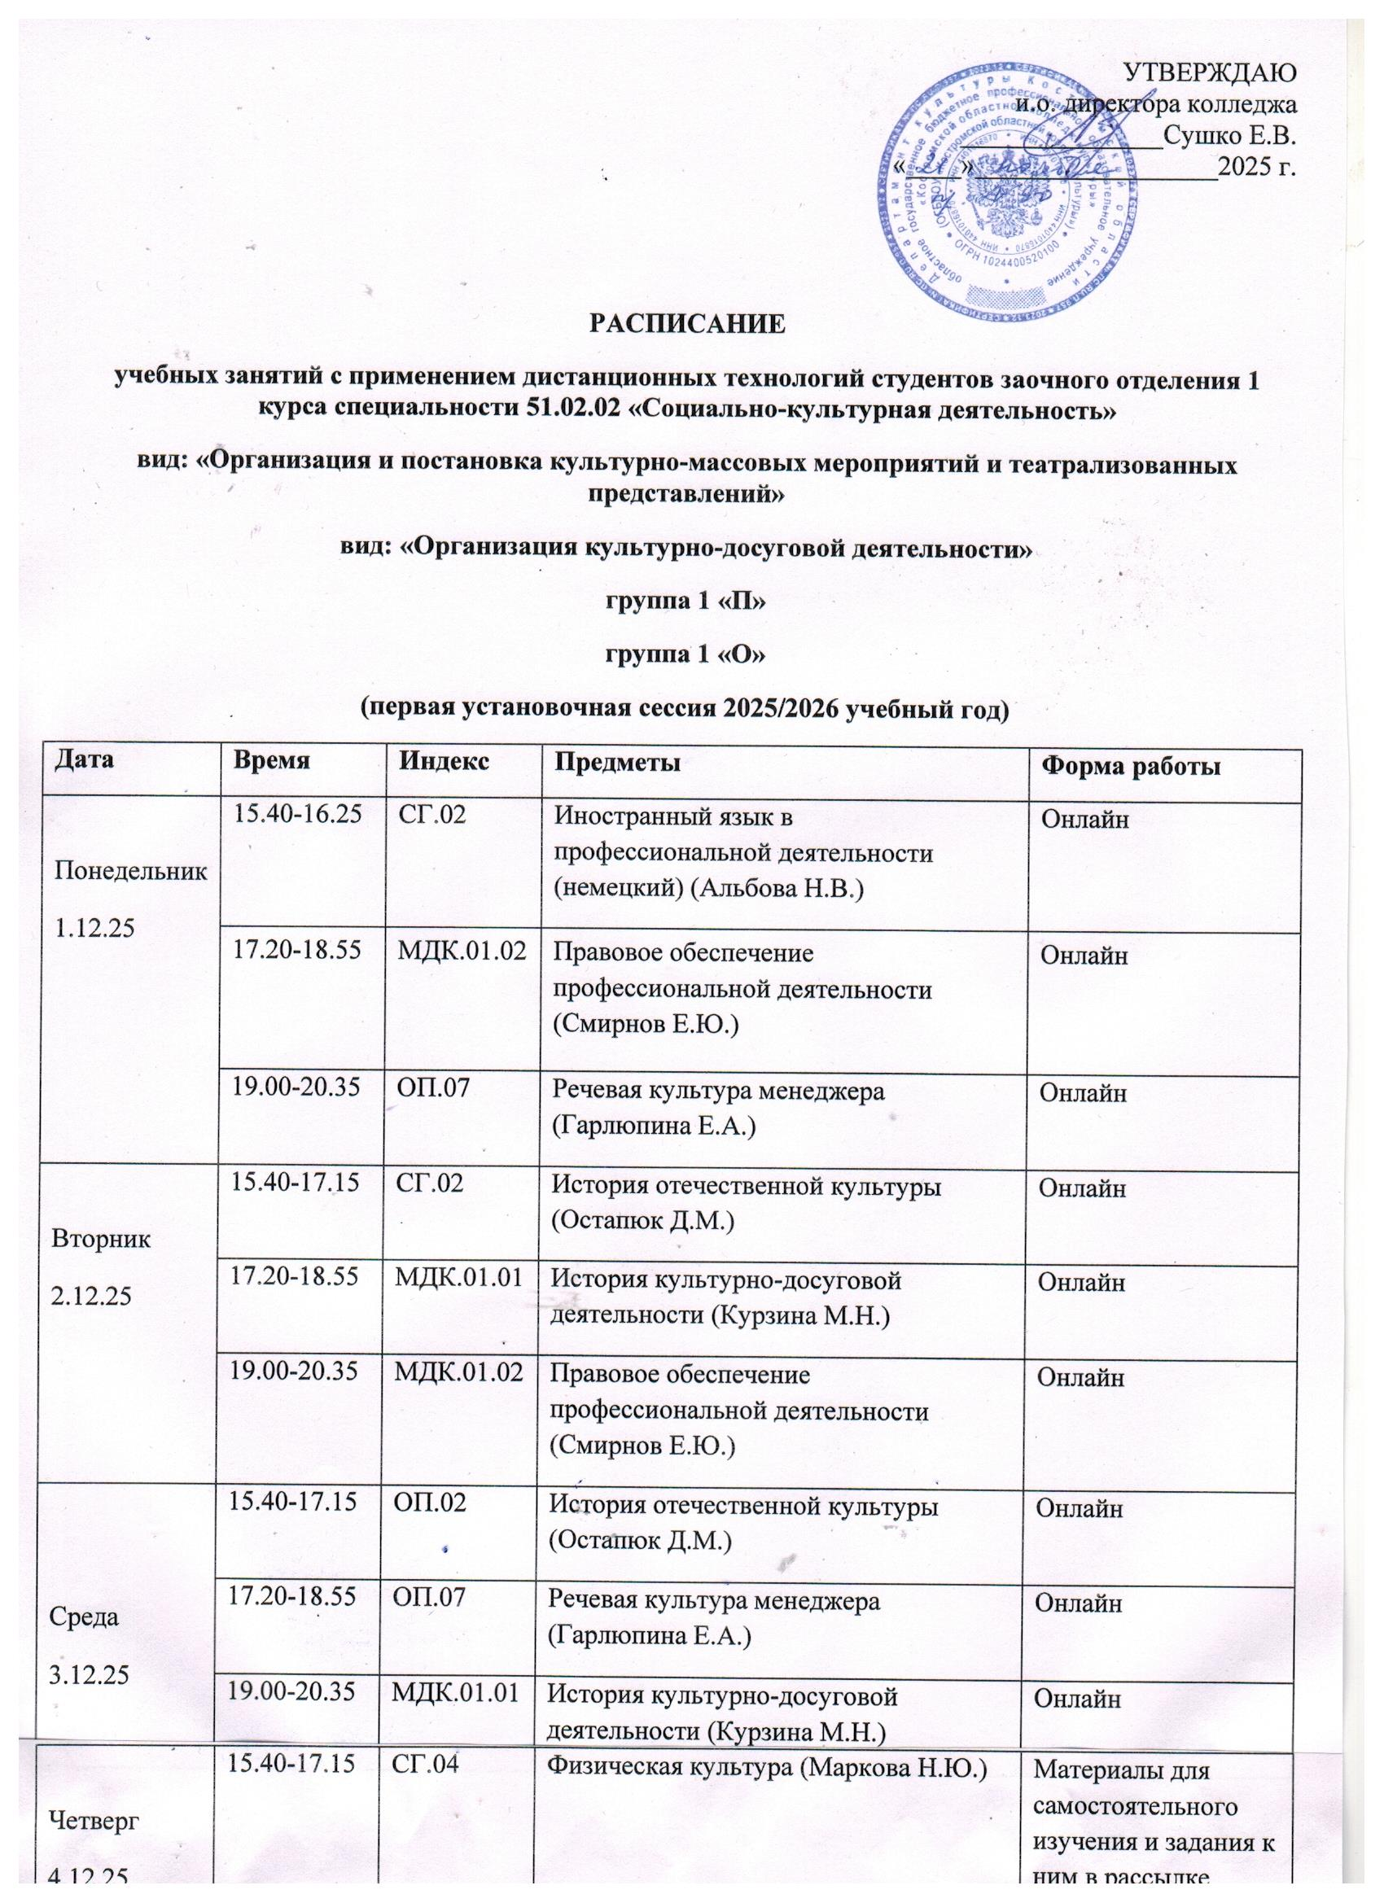

Четверг  4.12.25 | 15.40-17.15 | СГ.04 | Физическая культура (Маркова Н.Ю.) | Материалы для самостоятельного изучения и задания к ним в рассылке
Четверг  4.12.25 | 17.20-18.55 | ОП.07 | Речевая культура менеджера (Гарлюпина Е.А.) | Онлайн
Четверг  4.12.25 | 19.00-20.35 | ОП.03 | Отечественная литература (Гарлюпина Е.А.) | Онлайн
Пятница  5.12.25 | 10.15-11.00 | СГ.02 | Иностранный язык в профессиональной деятельности (немецкий) (Альбова Н.В.) | Онлайн
Пятница  5.12.25 | 17.20-18.55 | СГ.04 | Физическая культура (Маркова Н.Ю.) | Материалы для самостоятельного изучения и задания к ним в рассылке
Пятница  5.12.25 | 19.00-20.35 | МДК.01.01 | История культурно-досуговой деятельности (Курзина М.Н.) | Онлайн
Суббота  6.12.25 | 15.30-17.05 | МДК.01.02 | Правовое обеспечение профессиональной деятельности (Смирнов Е.Ю.) | Онлайн
Суббота  6.12.25 | 17.10-18.45 | ОП.07 | Речевая культура менеджера (Гарлюпина Е.А.) | Онлайн
Суббота  6.12.25 | 18.50-20.25 | МДК.01.01 | История культурно-досуговой деятельности (Курзина М.Н.) | Онлайн

Зав.заочным отделением Альбова Н.В.

